Berekenen A en B bak bij tomaat

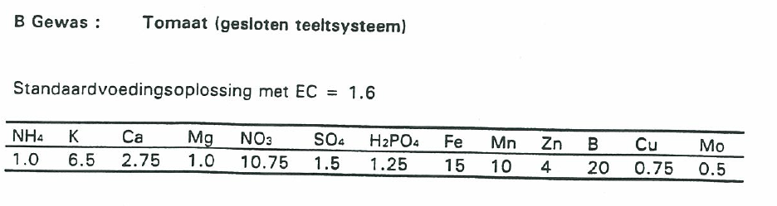
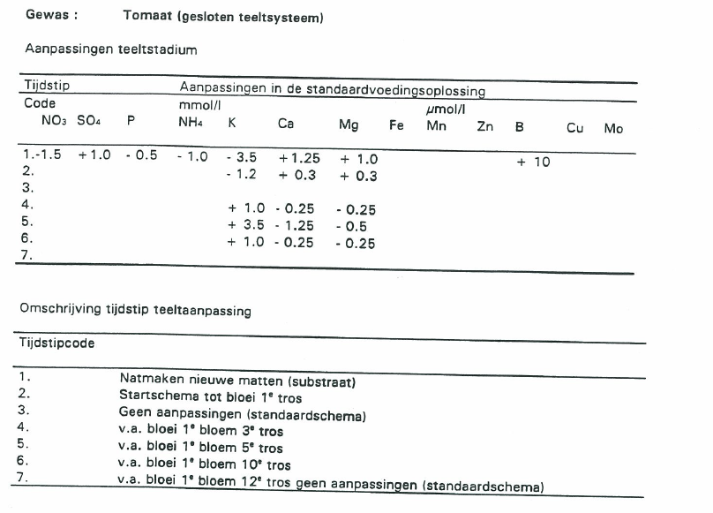

Vul het schema in voor de hoofdelementen:

1: bij voldruppelen
2: bij 5e tros
3: bij 12e tros

